


ENTREGA 1
Aplicação Web para gestão de limpezas de AL
Licenciatura em Informática
Ano Letivo 2025/2026
Programação Web | 3º ano
Docente: Nádia Medeiros
Discentes: Joana Rego
Miguel Pacheco
Pedro Ferreira
Índice
1. Introdução e Contexto do Projeto 3
2. Objetivo Geral da Aplicação 3
3. Requisitos Funcionais e Não Funcionais 3
3.1 Requisitos Funcionais 3
3.2 Requisitos Não Funcionais 4
4. Modelo de Domínio 4
Empresa 5
Utilizador 5
Alojamento 5
Limpeza 5
Limpeza_Utilizador 6
5. Relações Entre as Entidades (multiplicidade) 6
6. Decisões de Design e Motivações 6
7. Migrations: implementação e justificações 7
8. Factories e Seeders: como criamos dados de teste 8
9. Considerações Finais 10

1. Introdução e Contexto do Projeto
O objetivo do projeto é desenvolver uma aplicação web em Laravel (PHP) para a gestão de equipas de limpeza de Alojamentos Locais (AL). A aplicação visa facilitar a alocação de recursos humanos às tarefas de limpeza, gerindo os alojamentos, agendamentos e respetivos colaboradores de forma eficiente.
Apresenta também o levantamento de requisitos, o modelo de domínio, as tabelas e relações e como foram implementadas as migrations, factories e seeders em Laravel.

2. Objetivo Geral da Aplicação
O sistema a desenvolver tem como objetivo apoiar empresas de limpeza na gestão de alojamentos locais, permitindo registar empresas, utilizadores, alojamentos e tarefas de limpeza. Além disso, deverá permitir associar equipas a agendamentos, acompanhar o estado das tarefas e disponibilizar um dashboard com informações relevantes sobre as operações.

3. Requisitos Funcionais e Não Funcionais

3.1 Requisitos Funcionais (RF)
Admin:
O Administrador tem acesso total ao sistema e é responsável pela gestão global da aplicação e da estrutura de dados.
  - RF01 - Gerir gestores (criar, editar, eliminar, listar);
  - RF02 - Gerir alojamentos (criar, editar, eliminar, listar);
  - RF03 - Gerir funcionários (criar, editar, eliminar e atribuir funções);
  - RF04 - Consultar todas as limpezas, independentemente do dono (gestor);
  - RF05 - Visualizar um dashboard com estatísticas (número de gestores, alojamentos, limpezas realizadas, pendentes, funcionários ativos);
  - RF06 – Gerir Formulários (Criar / Editar / Eliminar);
  - RF07 – Consultar formulários submetidos (Formulário de candidatura a funcionário / formulário de candidatura a gestor / formulário de adição de alojamento).

Gestor:
O Gestor gere os alojamentos e limpezas associados à organização.
  - RF08 - Gerir os dados dos seus alojamentos (criar, editar, eliminar e consultar);
  - RF09 - Agendar e gerir limpezas associadas a cada alojamento;
  - RF10 - Atribuir funcionário a limpezas (via tabela de relação limpeza);
  - RF11 - Consultar histórico de limpezas e estados das tarefas (agendada, em progresso, concluída);
  - RF12 - Pesquisar funcionário através de filtros (anos de experiência / preço à hora / morada);
  - RF13 – Preencher formulário de adição de alojamento.

Funcionário:
O Funcionário é o utilizador operacional, responsável por executar as tarefas de limpeza atribuídas e registar o progresso das mesmas.
  - RF14 - Consultar as limpezas atribuídas (com data, hora, local e estado);
  - RF15 - Atualizar o estado das limpezas (ex.: marcar como “em progresso” ou “concluída”);
  - RF16 - Receber notificações de novas limpezas agendadas;
  - RF17 - Consultar histórico pessoal de limpezas realizadas;
  - RF18 - (Opcional futuro) Registar observações ou fotos associadas à tarefa concluída.

3.2 Requisitos Não Funcionais (OR)
- OR01 - A aplicação deve ser desenvolvida em Laravel (PHP) com base de dados MySQL;
- OR02 - O sistema deve ser seguro e escalável.

4. Modelo de Domínio
O modelo de domínio define as entidades principais e as relações entre elas. O sistema é composto por cinco entidades fundamentais: Empresa, Utilizador, Alojamento, Limpeza e Limpeza_Utilizador (tabela de ligação).
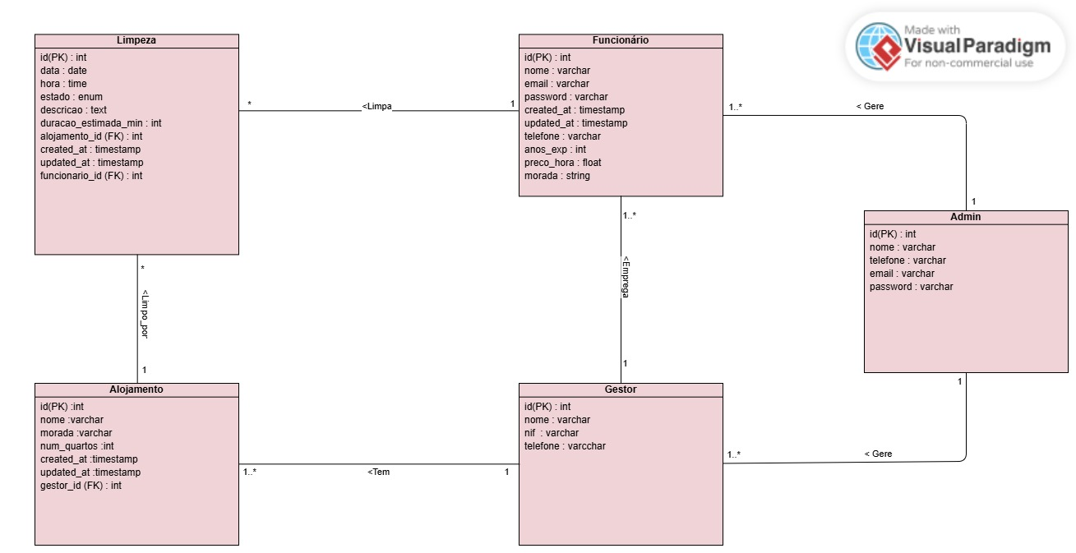

Gestor
Descrição: Representa uma entidade que possui Alojamentos e necessita dos serviços de limpeza.
Atributos: id (PK); nome; nif; telefone;
Relações: Um gestor possui um ou mais alojamentos, emprega um ou mais funcionários e é gerido pelo administrador.

Funcionário
Descrição: Representa um funcionário de limpeza.
Atributos: id (PK); nome; email; password; telefone; morada; created_at; updated_at; anos_exp; preco_hora;
Relações: Um funcionário limpa um ou mais alojamentos; é empregue por um gestor e é gerido por um administrador.

Alojamento
Descrição: Representa um alojamento local que pertence a um Gestor.
Atributos: id (PK); nome; morada; num_quartos; gestor_id (FK); created_at; updated_at;
Relações: Cada alojamento pertence a um gestor e é limpo por um ou mais funcionários.

Limpeza
Descrição: Representa uma tarefa de limpeza agendada para um alojamento.
Atributos: id (PK); data; hora; estado(agendada/em_progresso/concluida/cancelada); descrição; duracao_estimada_min; alojamento_id (FK); created_at; updated_at; funcionario_id(FK)
Relações: Cada limpeza pertence a um alojamento e pode ter vários utilizadores atribuídos (1..* : 1..*).

5. Relações Entre as Entidades (multiplicidade)
- Admin 1 → 1..* Funcionário
- Admin 1 → 1..* Gestor
- Gestor 1 → 1..* Funcionário
- Gestor 1 → 1..* Alojamento
- Alojamento 1 → * Limpeza
- Funcionário 1 → * Limpeza

6. Decisões de Design e Motivações
- Utilização de chaves estrangeiras com “ON DELETE CASCADE” para manter integridade referencial e facilitar limpeza de dados durante o desenvolvimento.
- Uso de enums para campos com valores limitados (role, estado) para simplificar validações e queries.
- Tabela de relação “limpeza_utilizador” com campo “unique(limpeza_id, utilizador_id)” para evitar duplicações de atribuições.
- Index nos campos frequentemente consultados (ex: “alojamento_id”, “data”) para melhorar performance nas queries do dia-a-dia.

7. Migrations: implementação e justificações
Foram criadas cinco migrations principais. Cada migration foi feita manualmente e colocada em “database/migrations/”.
1) Copiar os ficheiros de migration para a pasta “database/migrations/” do projeto.
2) Configurar a ligação à BD no ficheiro “.env” (exemplo):
DB_CONNECTION=mysql
DB_HOST=127.0.0.1
DB_PORT=3306
DB_DATABASE=cleanal_db
DB_USERNAME=root
DB_PASSWORD=
3) Limpar cache de configuração do Laravel (importante quando o “.env” é alterado):
php artisan config:clear
4) Criar a base de dados no MySQL (phpMyAdmin ou MySQL client):
CREATE DATABASE cleanal_db
CHARACTER SET utf8mb4
COLLATE utf8mb4_unicode_ci;
5) Executar as migrations:
php artisan migrate (ou para recomeçar: php artisan migrate:fresh)
6) Lista das migrations criadas (nomes de ficheiro):
• 2025_10_01_000000_create_empresas_table.php
• 2025_10_01_000001_create_utilizadores_table.php
• 2025_10_01_000002_create_alojamentos_table.php
• 2025_10_01_000003_create_limpezas_table.php
• 2025_10_01_000004_create_limpeza_utilizador_table.php

Notas sobre as migrations:
Cada migration define: colunas, tipos, chaves primárias, chaves estrangeiras e índices.
A ordem dos ficheiros não é uma prioridade se as FK usarem “constrained()”, mas é boa prática ter uma ordem lógica.

8. Factories e Seeders: como criamos dados de teste (previsto para a segunda entrega)
Apesar de este aspeto estar previsto apenas para a segunda entrega, optámos por o implementar já nesta primeira fase, pois foi para validar de forma prática a estrutura da base de dados e confirmar se as relações entre as tabelas estavam devidamente configuradas e funcionais antes de avançarmos para a camada de negócio.
Ao utilizarmos os Seeders e Factories do Laravel, conseguimos gerar dados realistas e coerentes automaticamente, o que facilitou:
- A verificação da integridade referencial entre as entidades (FKs e tabelas de relação);
- A deteção precoce de eventuais erros de estrutura (nomes de colunas, tipos de dados, constraints);
Esta abordagem antecipada proporcionou uma validação mais rápida e segura do modelo de domínio, garantindo que a camada de dados estava sólida antes de evoluir para a camada lógica e de apresentação.

Passos seguidos (com comandos):
1) Criar factories (associadas aos models):
php artisan make:factory EmpresaFactory --model=Empresa
php artisan make:factory UtilizadorFactory --model=Utilizador
php artisan make:factory AlojamentoFactory --model=Alojamento
php artisan make:factory LimpezaFactory --model=Limpeza
2) Implementar os ficheiros em “database/factories/” com definições do Faker.
3) Criar seeders:
php artisan make:seeder EmpresaSeeder
php artisan make:seeder UtilizadorSeeder
php artisan make:seeder AlojamentoSeeder
php artisan make:seeder LimpezaSeeder
4) Implementar “database/seeders/DatabaseSeeder.php” para chamar os seeders na ordem adequada.
5) Executar o processo (criar tabelas e popular):
php artisan migrate:fresh --seed

Resumo do comportamento dos seeders implementados:
- “EmpresaSeeder”: cria N empresas (ex.: 5).
- “UtilizadorSeeder”: cria M utilizadores por empresa (ex.: 5 por empresa) e define passwords padrão (hashed).
- “AlojamentoSeeder”: cria K alojamentos por empresa (ex.: 3 por empresa).
- “LimpezaSeeder”: cria limpezas por alojamento e relaciona utiliadores via pivot quando necessário.

9. Considerações Finais
A Entrega 1 corresponde à implementação da camada de dados, incluindo o levantamento de requisitos, definição do modelo de domínio e criação das migrations.
A estrutura desenvolvida assegura uma base sólida para a implementação futura da camada de negócio e da interface web, que serão abordadas na Entrega 2.

